МИНИСТЕРСТВО НАУКИ И ВЫСШЕГО ОБРАЗОВАНИЯ РОССИЙСКОЙ ФЕДЕРАЦИИ

федеральное государственное образовательное учреждение высшего образования

«САНКТ-ПЕТЕРБУРГСКИЙ ГОСУДАРСТВЕННЫЙ УНИВЕРСИТЕТ

АЭРОКОСМИЧЕСКОГО ПРИБОРОСТРОЕНИЯ»

КАФЕДРА № 2

ОТЧЕТ   
ЗАЩИЩЕН С ОЦЕНКОЙ

ПРЕПОДАВАТЕЛЬ

|  |  |  |  |  |
| --- | --- | --- | --- | --- |
| ассистент |  |  |  | О. М. Косогоров |
| должность, уч. степень, звание |  | подпись, дата |  | инициалы, фамилия |

|  |
| --- |
| ОТЧЕТ О ЛАБОРАТОРНОЙ РАБОТЕ |
| МОДЕЛИРОВАНИЕ СЛУЧАЙНЫХ ВЕЛИЧИН В MS EXCEL |
| по курсу: МОДЕЛИРОВАНИЕ |
|  |
|  |

РАБОТУ ВЫПОЛНИЛ

|  |  |  |  |  |  |
| --- | --- | --- | --- | --- | --- |
| СТУДЕНТ ГР. № | М021 |  |  |  | А. А. Шаповалова |
|  |  |  | подпись, дата |  | инициалы, фамилия |

Санкт-Петербург

2023

# ВВЕДЕНИЕ

Целью выполнения данной лабораторной работы является моделирование случайных величин с заданными законами распределения (равномерного на интервале (a,b), экспоненциального, распределения Релея и нормального распределения в соответствии с вариантом задания) в программной среде MS Excel 2016.

# Ход работы

По заданным значениям А, В и М смоделировать последовательность из 100 случайных чисел, где A=4.5, B=23, M=87.

Первый элемент последовательности будет равен 8.

Используя формулы поиска остатка деления ОСТАТ(число; делитель), необходимо построить в MS Excel таблицу последовательности. Затем, на основе этой последовательности нужно сформировать 100 чисел Zi, равномерно распределенных на (0,1) по формуле $Z_{i}=Y_{i}/(M-1)$.

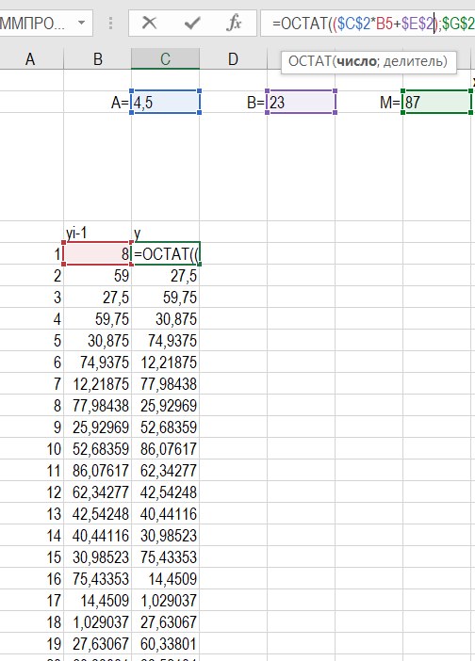

Рисунок 1 – Генерирование последовательности 100 чисел

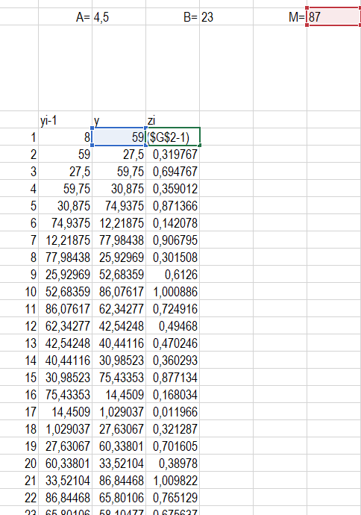

Рисунок 2 – Генерирование последовательности Zi

Формирование распределения по равномерному закону на интервале [a, b]

[a, b] = [3;7].

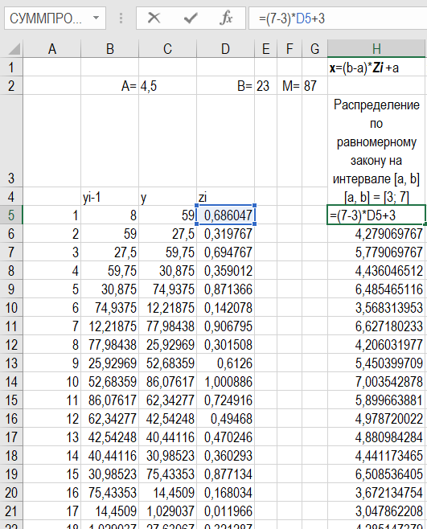

Рисунок 3 – Нормальное распределение на интервале [3; 7]

Формирование случайных величин, распределенных по показательному закону с λ=8, с использованием формулы: -(LN(Zi)/8).

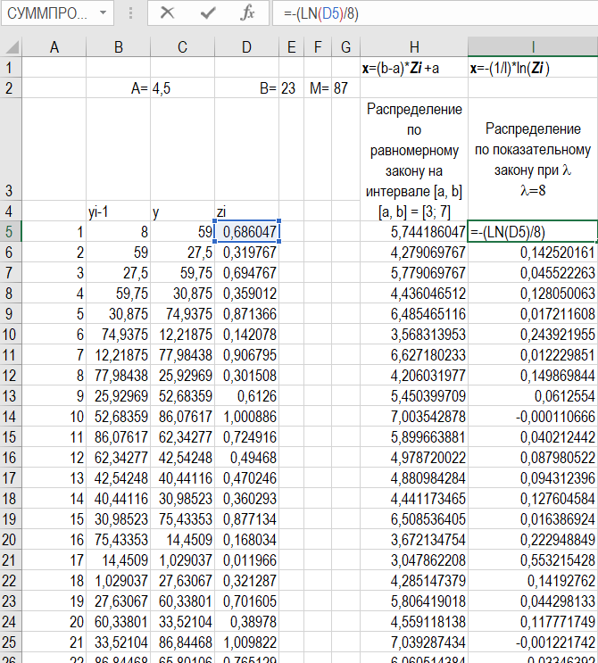

Рисунок 4 – Распределение по показательному закону с λ=8

Формирование случайных величин, распределенных по закону Релея с ϭ=3, с использованием формулы: -2*3*LN(Zi).

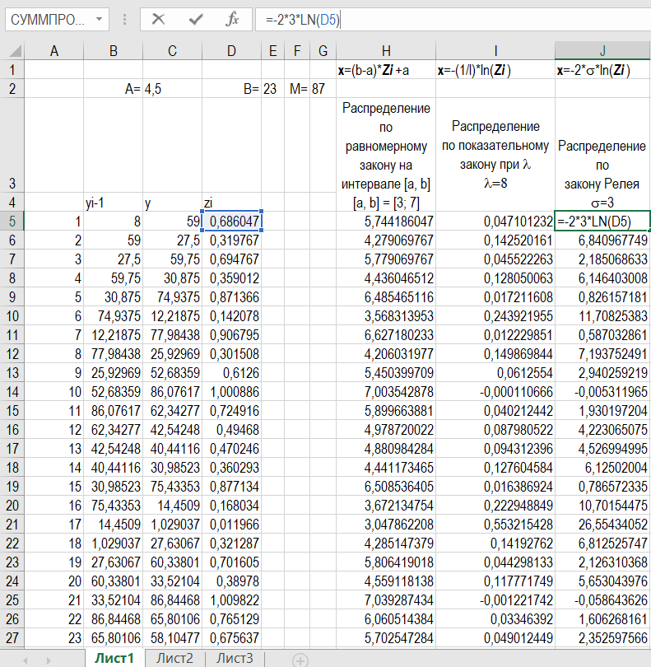

Рисунок 5 – Распределение по закону Релея с ϭ=3

Моделирование одной случайной величины по нормальному закону с мат. ожиданием 1 и дисперсией 9. Сумма была взята по 12 первым членам последовательности.

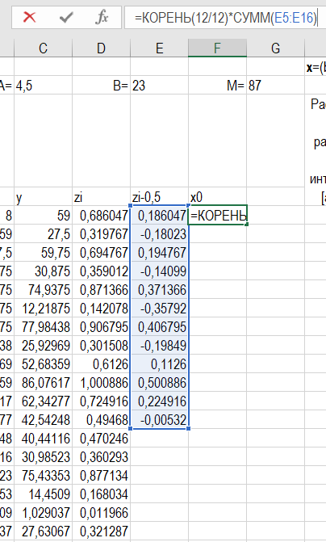

Рисунок 6 – Вывод $х_{0}$

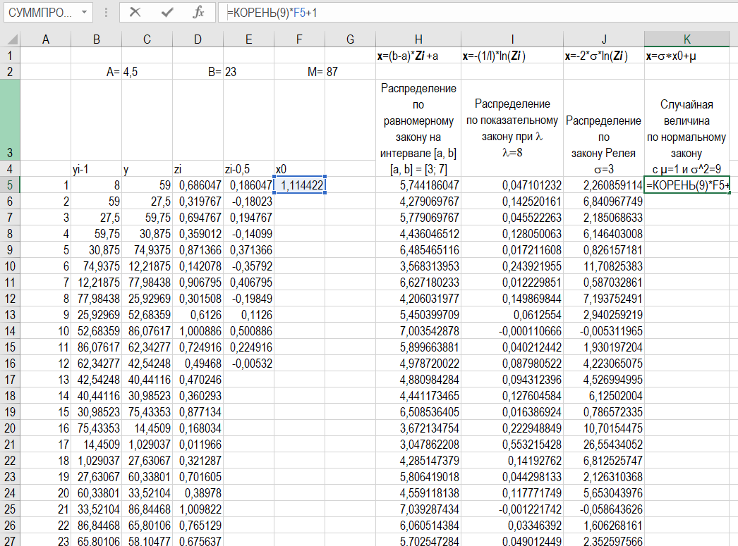

Рисунок 7 – Распределение случайной величины по нормальному закону с µ=1 и σ^2=9 по формуле КОРЕНЬ($σ^{2}$)*x0+ µ

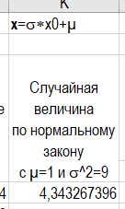

Рисунок 8 – Результат вычислений

# ЗАКЛЮЧЕНИЕ

В ходе выполнения лабораторной работы были построены несколько аналитических моделей различных распределений: нормального, показательного, по закону Релея, а также была самостоятельно смоделирована одна случайная нормальная величина с установленным математическим ожиданием и дисперсией. Работа была проведена в программной среде MS Excel 2016.

В результате построения были получены 3 последовательности, состоящие из 100 величин и подчиняющиеся каждому из вышеперечисленных законов.